 | 2022 Yılı Faaliyet Raporu | 

- 2022 YILI MERKEZ ve İLÇELERDE BULUNAN HİZMET BİNALARININ BAKIM ONARIM YAPILMASI

- Aktuluk Kampüsü Rektörlük Binası, Nizamiye Giriş ve Pertek Sakine Genç MYO’nun Tabelalarının ömrünü yitiren led armatürleri ve trafoları yenisi ile değiştirilerek çalışır vaziyete getirildi.(İlk ve Son durumlar aşağıda gösterilmiştir.)

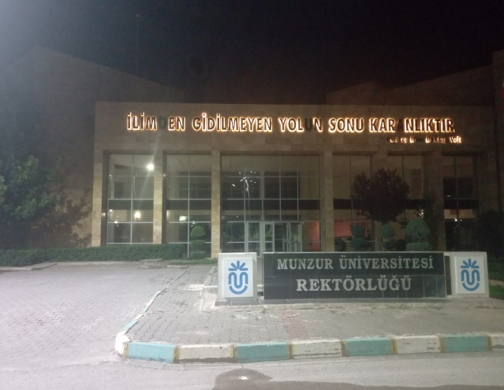

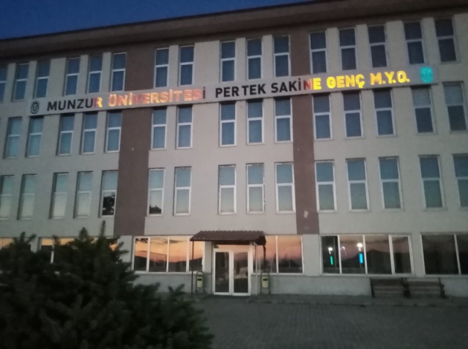

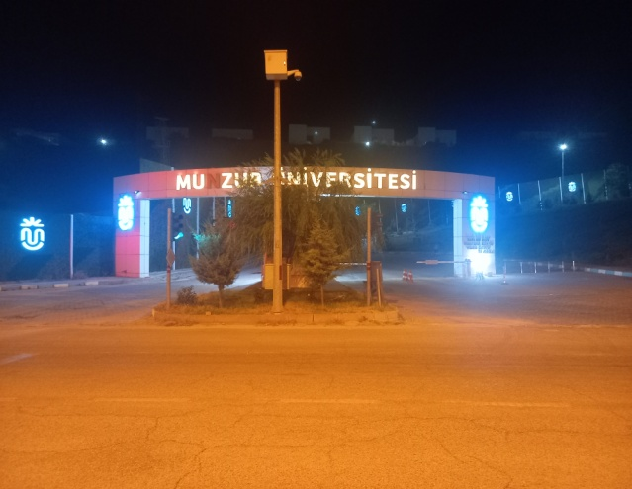
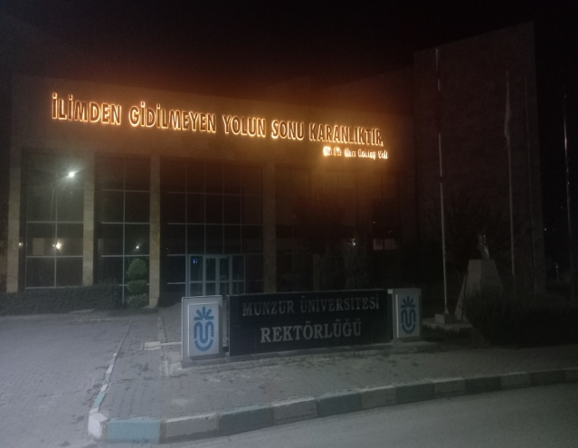

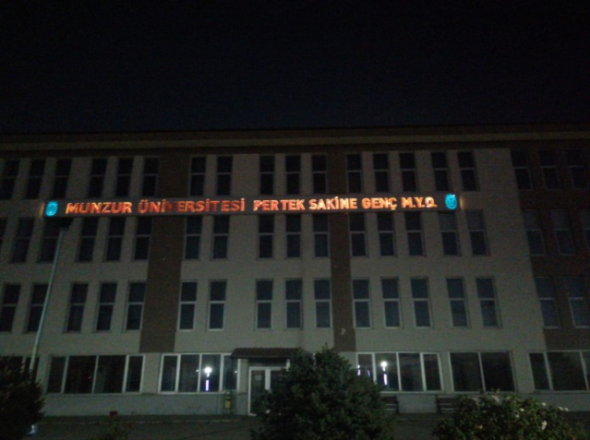

- Aktuluk Kampüsü Rektörlük Binası, Nizamiye Giriş ve Pertek Sakine Genç MYO’nun Tabelaları için arıza durumunda kolayca müdahale edilebilmesi için pano montajı yapılarak, enerjilendirilip , kaçak akım rölesi, grup otomat ve her led trafosu için sigorta takıldı.
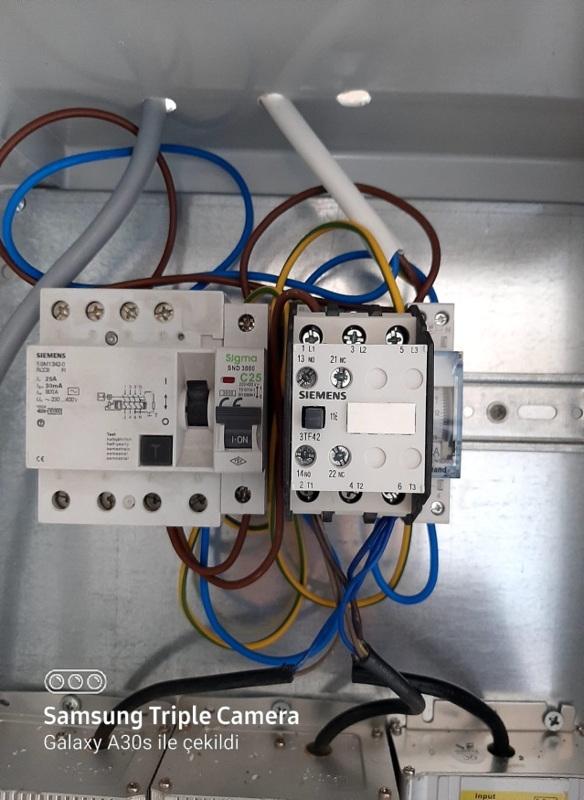

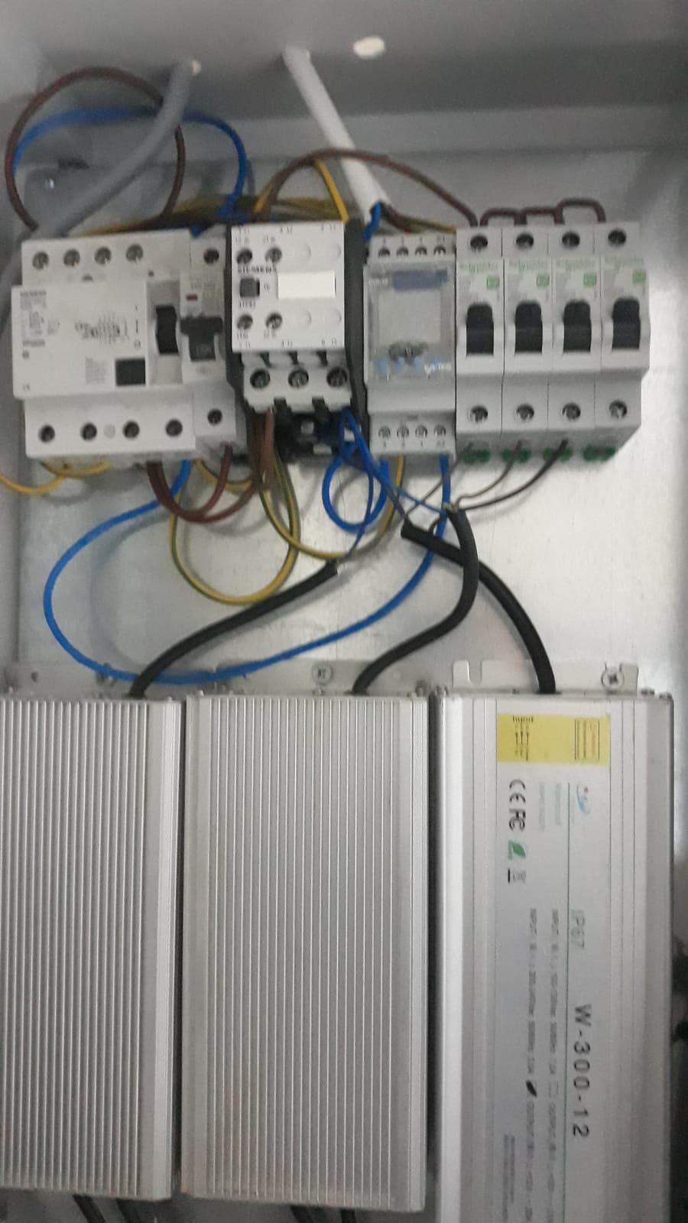

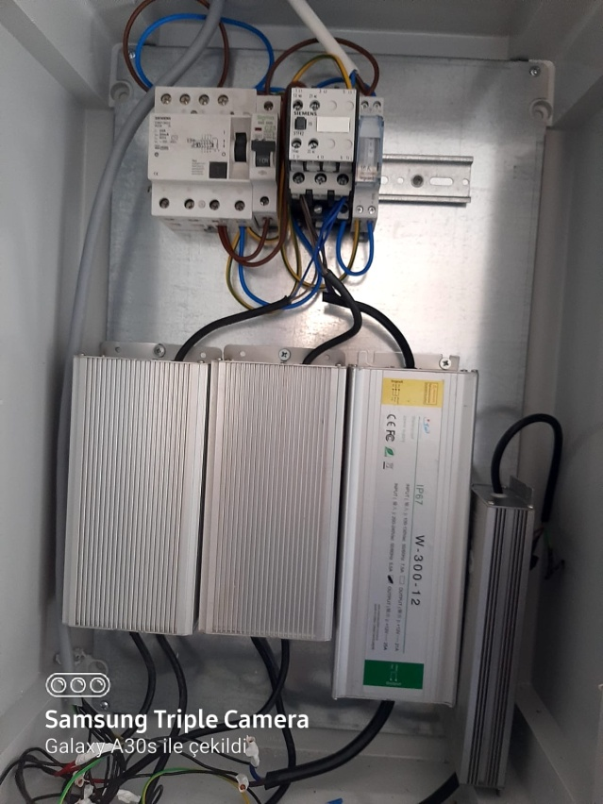

- Çemişgezek MYO hizmet binası çatı katında bulunan bilgisayar ve personel odasına internet, telefon ve elektrik hattı çekildi.

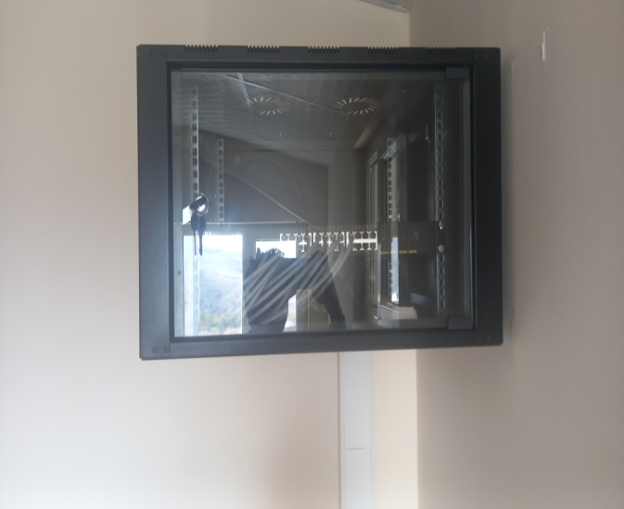
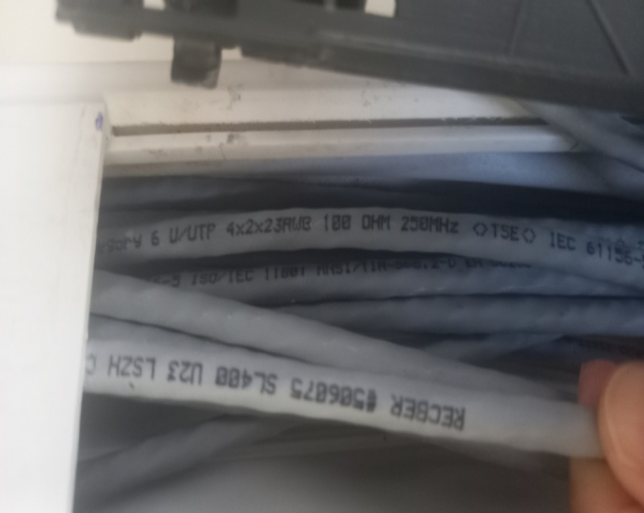

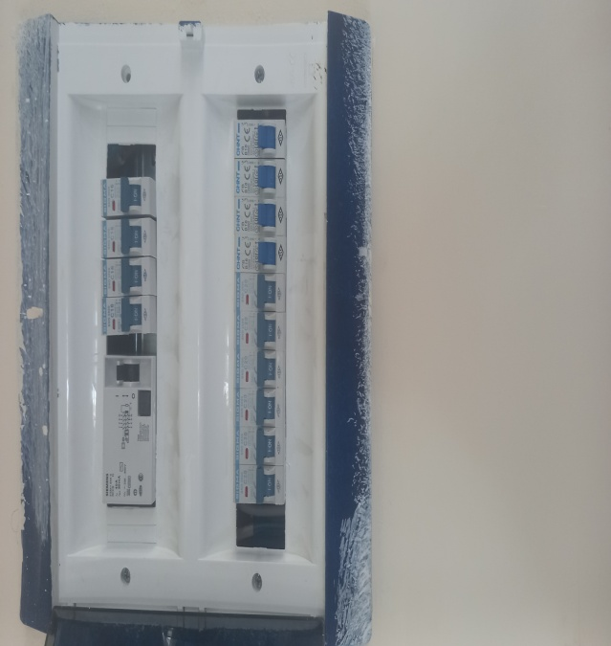
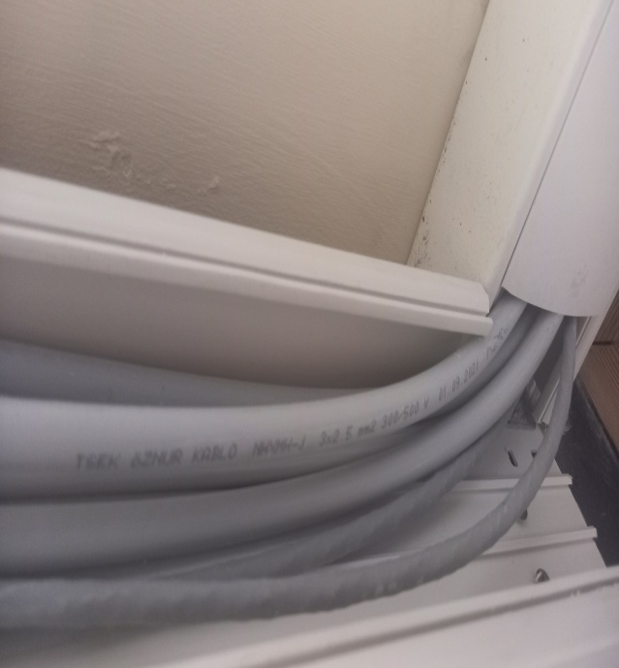

- ARIZALANAN 7 no’lu TRAFO YEDEĞİ İLE DEĞİŞTİRİLİP, XLPE KABLO BAĞLANTILARI YAPILDI.

